CZWARTEK 14.05.-Zabawy na łące.
Dzień dobry
- Na poczatek zabawa w formie opowieści ruchowej. Dzieci są pszczołami. Zajmują dowolne miejsca na środku pokoju. Rodzic rozpoczyna opowieść, podczas której dzieci obrazują treść ruchem.

Nastał ranek. Zaświeciło słoneczko. Pszczoły jak zwykle opuszczają ul i fruną na łąkę, do sadu i ogrodu (dzieci naśladują lot pszczół).O! Ile kwiatów – mała pszczółka siada na pachnącym dzwoneczku i rozpoczyna zbieranie nektaru (dzieci powoli poruszają rękami (skrzydłami),wykonują kilka kroków w miejscu, przysiad, układają ręce w kształcie koszyczka, naśladują zbieranie do niego nektaru, następnie ponowne naśladują lot). Nagle pojawia się niedźwiadek (naśladują ruchy niedźwiadka, przenoszą ciężar z lewej nogi na prawą). Niechcący potrąca dzwoneczek. Przerażona pszczółka unosi się wysoko ponad łąkę. Strasznie się denerwuje i woła głośno do niedźwiadka: – Przeszkadzasz mi w pracy. Uciekaj stąd, bo pożałujesz (energicznie poruszają zaciśniętymi pięściami, biegną w miejscu i powtarzają: bz, bz). Niedźwiadek odchodzi z opuszczoną głową. – Przepraszam (naśladują ruchy niedźwiadka). Pszczoła wraca do ula i przez chwilę odpoczywa (biegną drobnymi krokami, poruszają skrzydłami; na zakończenie przechodzą do leżenia na dywanie, pozostają przez chwilę w bezruchu).

- Ćwiczenie wyrabiające prawidłową dykcję – „Na łące”.Dzieci rytmicznie powtarzają trudne słowa i zdania proponowane przez Rodzica. Zwracają uwagę na dykcję oraz poprawne akcentowanie.

− Żaby, chrabąszcze mieszkają na łące.
− Mrówki i trzmiele mają na łące pracy bardzo wiele.
− Chrabąszcze fruwają i spacerują.
− Nisko, wysoko żaby podskakują.
− Żuki, żuczki spacerują, pożywienia poszukują.
− Szumi trawa na łące, szur, szur wieje wietrzyk i grzeje słońce.

- Rozpoznawanie mieszkańców łąki. Dostrzeganie symetrii.

Zdjęcia przedstawiające wybrane owady, np.: biedronkę, pszczołę, motyla,

Rodzic pokazuje zdjęcia owadów ale jedna połowa zdjęcia jest zasłonięta.
Dzieci odgadują nazwę owada.
Rodzic odkrywa raz jedną, raz drugą połowę owada.
Dzieci dochodzą do wniosku, że są one takie same.
Dlaczego na owadach jest czarny pasek? Czarny pasek symbolizujący oś symetrii. Wyjaśniamy dzieciom, że pasek ten dzieli owada na dwie takie same połowy.
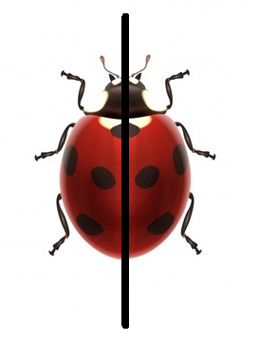
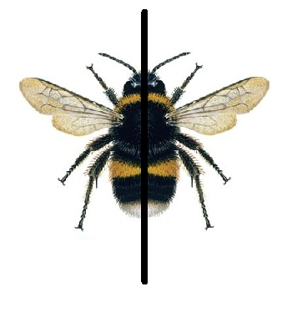

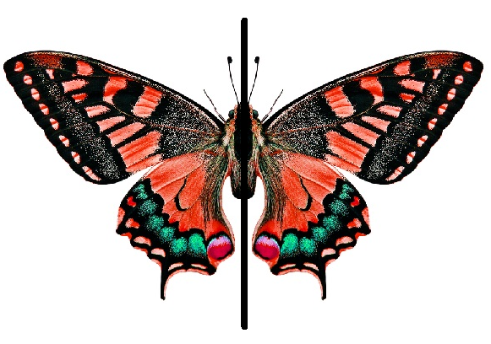

- Symetryczna kolorowanak do wyboru. Miłej zabawy

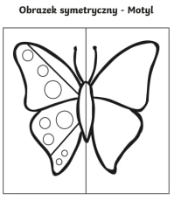

Obrazek symetryczny- Pszczoła
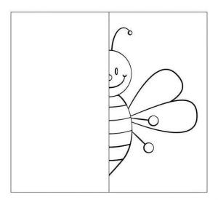

Obrazek symetryczny - Biedronka
